Урок математики по программе «Школа 2100» 4 класс. ФГОС
Тема: «Решение задач».
Цель.
Закрепить умение решать задачи на различные виды движения: навстречу друг другу, в противоположных направлениях.
Задачи:
- Закрепить знание зависимости между величинами: скорость, время, расстояние.
- Закрепить знания о скорости сближения, скорости удаления.
- Закрепить умение составлять и решать задачи на движение в противоположных направлениях, задачи на встречное движение.
Познавательные УУД
1. Развиваем умения извлекать информацию из схем, иллюстраций, текстов.
2. Выявлять сущность, особенности объектов.
3. На основе анализа объектов делать выводы.
4. Обобщать и классифицировать по признакам.
5. Ориентироваться на развороте учебника.
6. Находить ответы на вопросы в иллюстрации.
Коммуникативные УУД
1. Развиваем умение слушать и понимать других.
2. Строить речевое высказывание в соответствии с поставленными задачами.
3. Оформлять свои мысли в устной и письменной форме.
4. Умение работать в парах.
Личностные результаты
1.Формируем мотивацию к обучению и целенаправленной познавательной деятельности.
Регулятивные УУД
1. Развиваем умение высказывать своё предположение на основе работы с материалом заданий.
2. Оценивать учебные действия в соответствии с поставленной задачей.
3. Прогнозировать предстоящую работу (составлять план.)
4. Осуществлять познавательную и личностную рефлексию.

Используемая литература:
- Учебник математики 4класс 3 часть авт. Демидова Козлова
- Методические разработки для учителя авт.
- Учебник математики 4 класс авт. Петерсон
Оборудование : презентация, маршрутные листы для детей.

Ход урока

Этапы урока | Учитель | Ученики
Ι. Актуализация знаний. | Слайд 1  (рулетка, часы, спидометр, карандаш)  - Что здесь лишнее? Объясните свой выбор.  - Это ключевые слова нашего урока?  - Кто догадался, какая тема урока? | Ответы детей  Измеряем скорость время расстояние
II. Формулирование темы и целей урока. | Тема: Решение задач . Слайд 2  - Согласны вы с таким высказыванием: «Зачем в повседневной жизни задачи на движение, если для определения скорости есть спидометр, для определения времени в пути – часы, а расстояние можно определить по карте или дорожным указателям. А на ошибки нам укажут работники ГИБДД».  - Значит, умение решать задачи необходимо в жизни.  - Это новая для вас тема?  - Какая цель сегодняшнего урока?  Слайд 3  Сегодня вы будете работать на листах и отмечать свои успехи цветом  Зеленый – всё отлично  Желтый – хорошо  Красный – мне нужна помощь | Ответы детей.  Нет  Закрепить умения, уточнить повторить, тренироваться
III. Повторение. Самостоятельное применение знаний. | - Устный счёт  Выполните задание и расшифруйте слово.  Каждому ответу соответствует буква. Распределите ответы по возрастанию  .  1. Устный счёт  Проверим ваши ответы Слайд 4.  Оцените свою работу.  - Какие задачи на движение мы учились решать?  - Докажите истинность высказываний.  - Неверно, что объекты движутся только навстречу друг другу.  - Неверно, что объекты обязательно встретятся.  - Неверно, что при встречном движении скорость одного объекта можно найти только одним способом.  - Какой математический инструмент помогает решать задачи?  - Уберите лишние формулы. Слайд 5.  P=(a+b)·2 V=S:t V_{сбл.}=V₁+V₂ V=a·b·c S=v·t V_{уд.}= V₁+V₂ t=S:V C=a·n  Тренируемся  - Решаем задачи. Слайд 6.  Запишите выражения к задачам. Объясните, как рассуждали.(Приложение) 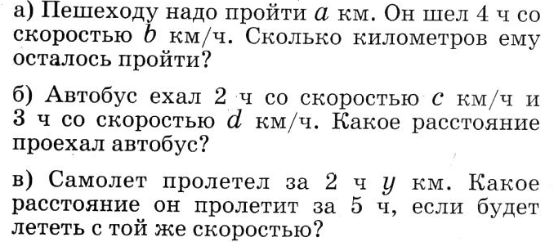 Оцените свою работу.  - Решение задач. Работа в парах.  Дополните схему и решите задачу.  Два пешехода вышли с двух стартов, расстояние между которыми 30 км. Скорость первого пешехода 5 км\ч, а скорость второго -6 км\ч. Чему будет равно расстояние между ними через 2 часа?  30км t =  ? t =  ?  30км  Записывают решение на листах и на доске. Слайд 8  - Чему будет равно расстояние между пешеходами через 2 часа?  - В одной получилось 8 км, а в другой 52 км.  - Почему получились разные результаты?  - Как найти расстояние, на котором они оказались друг от друга?  Встречное движение: от расстояния между стартами вычесть расстояние, на которое они сблизились.  Движение в противоположные стороны: к расстоянию между стартами прибавить расстояние, на которое они удалились.  - Оцените свою работу.  6. С помощью таблицы составили несколько выражений. Объясните, что означает каждое выражение.  Слайд 9  а)60 * 3 ; б) 80 * 3 ; в) (60 + 80) * 3  Придумайте по схемам и выражению (60 + 80) * 3 две разные задачи. Слайд 10  а) v₁ v₂  v₁ v₂  б)  Проверка фронтально.  - Оцените свою работу.  - Самостоятельное решение задач (разного уровня).  - Выберите задачу и запишите её решение.  5.Решите задачу (по выбору).  а)** Из двух городов, находящихся на расстоянии 650 км друг от друга, выехали одновременно в противоположных направлениях два автомобиля. Один из них ехал со скоростью 80 км/ч, а другой – 120 км/ч. На каком расстоянии друг от друга будут автомобили через 3 часа после выезда?  б)* От берегов реки, ширина которой 900 м, навстречу друг другу одновременно отплыли две лодки. Через 2 минуты лодки встретились. С какой скоростью шла первая лодка, если скорость второй лодки 200 м/мин?  в) Два мальчика одновременно начинают движение с двух сторон дорожки длиной 400 м. Через сколько минут они встретятся, если скорость первого игрока  50 м/мин, а второго – 30 м/м?  - Проверьте свою работу по образцу. Слайд 11.  - Оцените свою работу. | Выполняют 1 задание на листе.  Расшифровывают слово ДВИЖЕНИЕ  Закрашивают квадратик на листе  Ответы детей  Убирают лишние карточки. Объясняют, что обозначает каждая формула.  работают в парах  проверка объясняют у доски  Работают на листах.  Не указано направление движения, поэтому может быть встречное движение и движение в противоположные стороны  Закрашивают квадрат  Работа в парах.  Объясняют фронтально  Составляют задачи в парах.  Закрашивают квадрат  Индивидуальная работа.  Выбирают задачу и решают.  .  Проверка на слайде.  Объясните ход решения  Закрашивают квадрат
  1. | 320 уменьшить в 8 раз |  | д
  2. | Найдите произведение чисел 250 и 10. |  | е
  3. | частное чисел 900 и 9 |  | и
  4. | Первый множитель 800, второй множитель 3. Найдите произведение. |  | и
  5. | Делимое 450, делитель 5. Найдите частное |  | в
  6. | Найдите разность чисел 500 и 8. |  | ж
  7. | Уменьшаемое 940, вычитаемое 50. Чему равна разность? |  | н
  8. | 70 увеличить в 8 раз |  | е
   | Скорость (км/ч) | Время (t)
  Автобус | 60 | 3
  Автомобиль | 80 | 3
IV. Итог урока | Какую цель ставили в начале урока.  Достигли цели. Что повторили?  Оцените свою работу на уроке. Закрасьте квадрат.  - А сейчас на лестницу настроения прикрепите квадратик того же цвета, что и на листе на ту ступеньку, которая соответствует вашему настроению, вашим чувствам, что были у вас на уроке.  «Лестница настроения»  комфортно _____________  уверен в своих силах ____________  хорошо __________  плохо ___________ | Цель: закрепление умения решать задачи.  Ответы детей.
V. Домашнее задание | Придумать 2 разные задачи на одновременное движение и решить их.

Приложение.

Маршрутный лист ____________________________________
1. Устный счёт
1. | 320 уменьшить в 8 раз |  | д
2. | Найдите произведение чисел 250 и 10. |  | е
3. | частное чисел 900 и 9 |  | и
4. | Первый множитель 800, второй множитель 3. Найдите произведение. |  | и
5. | Делимое 450, делитель 5. Найдите частное |  | в
6. | Найдите разность чисел 500 и 8. |  | ж
7. | Уменьшаемое 940, вычитаемое 50. Чему равна разность? |  | н
8. | 70 увеличить в 8 раз |  | е

2. Составьте выражение к задачам.
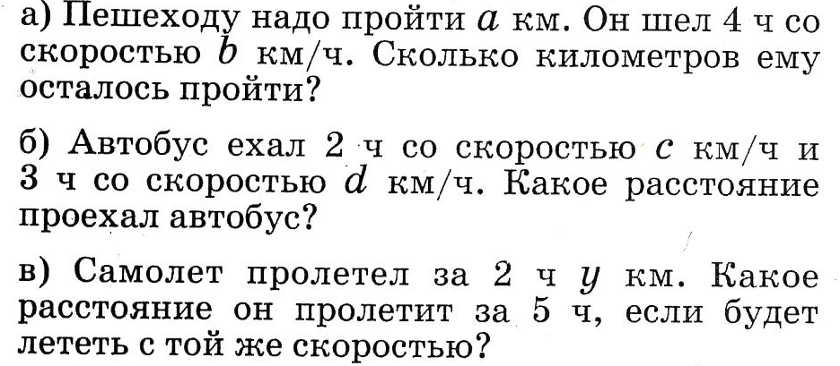

3.Решите задачу.
Два пешехода вышли с двух стартов, расстояние между которыми 30 км. Скорость первого пешехода 5 км\ч, а скорость второго - 6 км\ч. Чему будет равно расстояние между ними через 2 часа? t =
___________________________________________________________________________________________________________________________________________________________________________________________
30 км

?

t =
____________________________________________________________________________________________________________________________________________________________________________________________

?

30 км/ч

4. С помощью таблицы составили несколько выражений. Объясните, что означает каждое выражение.
 | Скорость (км/ч) | Время (t)
Автобус | 60 | 3
Автомобиль | 80 | 3
а)60 * 3 ; б) 80 * 3 ; в) (60 + 80) * 3
Придумайте по схемам и выражению (60 + 80) * 3 две разные задачи.
а) v₁ v₂

v₁ v₂

5.Решите задачу (по выбору).
а)** Из двух городов, находящихся на расстоянии 65 км друг от друга, выехали одновременно в противоположных направлениях два автомобиля. Один из них ехал со скоростью 80 км/ч, а другой – 120 км/ч. На каком расстоянии друг от друга будут автомобили через 3 часа после выезда?
б)* От берегов реки, ширина которой 900 м, навстречу друг другу одновременно отплыли две лодки. Через 2 минуты лодки встретились. С какой скоростью шла первая лодка, если скорость второй лодки 200 м?
в) Два мальчика одновременно начинают движение с двух сторон дорожки длиной 400 м. Через сколько минут они встретятся, если скорость первого игрока 50 м/мин, а второго – 30м/мин?
t =

_____________________________________________________________________________________________________________________________________________________________________________________________________________________________________________________________________________________________________________________________________________________________________________________________________________________

t =

________________________________________________________________________________________________________________________________________________________________________________________________________________________________________________________________________________________________________________________________________________________________________________________________________________________________________________________

Оцените свою работу на уроке

